PEDIDO DE INFORMAÇÕES 05/2023

Excelentíssimo Senhor Prefeito Municipal, Dr. Edmilson Busatto

O Vereador, Diogo Antoniolli, nos termos do regimentais e ouvido plenário requer seja encaminhado a esta Casa Legislativa as seguintes informações sobre o poço perfurado na comunidade de Nova Real (Cupido.)

1. Cópia do processo licitatório ou, se for o caso, cópia do processo de dispensa de licitação. Edital, projeto técnico, memorial descritivo, planta baixa, cronograma físico financeiro e planilha orçamentária.
2. Cópia dos empenhos de pagamentos à empresa executora dos serviços, bem como seus anexos.
3. Cópia da ART (Anotação de Responsabilidade Técnica) pela execução da obra.
4. Relatório com as seguintes informações: Descrição do perfil geológico obtido durante a perfuração do poço; Diâmetros de perfuração; fluido de perfuração utilizado; Tipos e diâmetros de tubo lisos; Filtros, pré-filtros, equipamento de bombeamento; Análises físico-química e bacteriológica da água extraída após a conclusão do poço.

MENSAGEM JUSTIFICATIVA:

Senhor Presidente:
Senhores vereadores:

É obrigação do Poder Legislativo acompanhar e fiscalizar a administração pública municipal, conforme suas atribuições legais estabelecidas na Lei Orgânica Municipal e no Regimento Interno Legislativo.
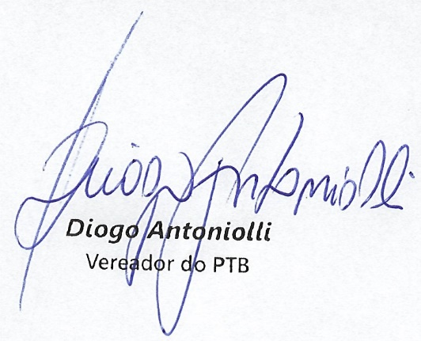
O presente pedido de informações se faz necessário em razão de questionamentos realizados pela comunidade de Nova Real (Cupido), portanto, as informações e documentos requisitados são essenciais para que a obra em questão seja avaliada.

Sala de Sessões, 04 de abril de 2023.

